SORRIA É PÁSCOA!

TEXTO BÍBLICO: João 20.11-18

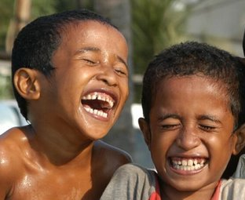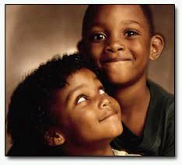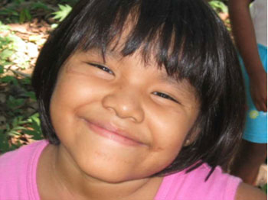

- Por que choras? João 20.11-18
Marcelo Alves da Silva

Gostaria de começar este estudo com uma pergunta: se olharmos as circunstancias ao nosso redor, temos motivos pra chorar? Será que conseguimos listar coisas que nos entristece? Acredito que, se olharmos atentamente a realidade ao nosso redor temos muitos motivos para chorar. [o professor pode fomentar a discussão com matérias de jornais com notícias de coisas tristes que aconteceram ultimamente, ou imagens/vídeos dessas matérias projetadas com o data show] Podemos citar a tragédia do Haiti, o país ainda está destruído, as vítimas das chuvas na região serrana do Rio que continuam precisando de ajuda. Podemos citar também as vítimas dos conflitos políticos no Egito, Líbia e outros países.

Ficamos perplexos ao ver notícias de pessoas matando outras, por simples brigas de trânsito. Não precisamos ir longe, quantas situações acontecem perto de nós que nós deixa profundamente entristecidos. [estimular os alunos as participarem citando exemplos de sua realidade local] Diante de todas essas situações podemos até pensar: Será que a morte é mais forte que a vida? Será que a força da morte é maior? Será que a violência e o ódio são mais fortes que o amor? [O professor pode ler o texto bíblico de João 20.11-18 ou pedir ajuda dos/as alunos/as]

O texto do evangelho de João 20.11-18 nos relata o momento em que Maria estava chorando à entrada do tumulo de Jesus (v.11), mas por que ela chora? Bem, não só para Maria, mas para todos os/as discípulos/as, Jesus era o messias que viera cumprir as promessas de Deus para o povo. Jesus era a esperança para um novo tempo e uma nova vida, porém as forças da morte operam e matam a Jesus violentamente, sem motivo. Ela chora ao ver que além de matá-lo poderiam ter tirado o seu corpo do túmulo. Para os discípulos/as, não mataram somente Jesus de Nazaré, o filho de Maria, mas mataram sua esperança, sua fé. Porém em meio a tanta dor e tristeza surge uma pergunta: “por que choras?”.

Tal pergunta interrompe a situação de sofrimento e falta de esperança por qual Maria estava passando. Ela ainda não tinha percebido que a pergunta vinha do próprio Jesus, mas quando Ele a chama pelo nome, o reconhecimento é inevitável. A situação de luto tristeza e sofrimento é convertida em alegria. Jesus não esta morto, seu corpo, não tinha sido tirado do túmulo, a esperança não tinha acabado, a morte não teve vitória (1 Co 15.55). É isso que celebramos
na páscoa: a vitória da vida sobre a morte. Jesus Cristo conheceu toda a maldade, crueldade e violência humana, ele mesmo sentiu o ódio e a morte, mas a morte não foi mais forte que Ele, pois Cristo venceu a morte. Aleluia!

Isso nos ensina que o ódio e a violência, não são mais fortes que o amor, que a morte não é mais forte que a vida. Nessa páscoa, a pergunta feita à Maria pode ser feita para nós: por que choras? Nós cremos que a vida vence a morte, cremos que o amor é mais forte que a violência. Apesar de as circunstâncias, na maioria das vezes, apontarem para a dor, nosso Deus nos direciona para a vida. A páscoa é uma das celebrações mais importantes do calendário cristão e é um momento em que reafirmamos nossa fé, na vida, na esperança e no amor. Esse domingo é para nós como um sol que nasce depois de uma noite de choro, como uma primavera depois do inverno.

Maria chegou ao túmulo chorando e saiu alegre e espalhando a boa notícia: Cristo vive!(v.18) Assim nós, como cristãos por mais que os tempos sejam difíceis, nos alegramos, pois Cristo é nossa passagem da tristeza para alegria, da morte para a vida. Precisamos espalhar essa boa notícia! (Is 61.1-3) Como cristãos e como metodistas, temos o compromisso de espalhar essa mensagem redentora. Certamente, o mundo ao nosso redor se encontra como Maria, chorando, sem esperança, sem alegria, vivendo o luto e a dor. Nós temos a oportunidade de ser a voz que diz: por que choras? Há esperança! Por que choras? Cristo vive! Por mais que muitos estejam vivendo uma sexta-feira escura, triste e dolorosa, Jesus Cristo nos aponta para o alegre e ensolarado domingo da ressurreição.

- Para que a vida seja doce

[...] O chocolate, tão doce, delicioso, mágico, sedutor e romântico, é concebido somente através do amargo: o cacau. Para que o chocolate seja forjado é preciso que o amargo morra, o cacau tem que deixar de ser cacau, tem que assumir outra forma. [...]

Talvez este seja todo o sentido da Páscoa: resgatarmos da memória a lembrança de uma morte que foi imprescindível para que tivéssemos a vida. Através de uma morte a vida nos foi doada. Foi preciso que alguém provesse e depurasse o amargo para que a nossa vida passasse a ser doce.

Alguém precisou vencer a morte para que a vida triunfasse. É como nos dizem os poemas sagrados no evangelho de São João: O maior amor que alguém pode ter pelos seus amigos é a vida por eles. Cristo foi quem nos deu a vida. Porque ele morreu, agora, temos vida, mas não qualquer tipo de vida, porém, vida em abundância. E esta vida passa pela esperança-certeza da vitória que temos sobre a morte: Cristo ressuscitou!!! É o simbolismo de que a vida vence a morte; de que o amargo perde para a doçura; o lucro, para a solidariedade; o egoísmo, para o altruísmo; a tristeza, para a alegria; a frieza, para o amor; a solidão, para a companhia; a correria, para o sossego e, descanso.

Talvez o que precisamos mesmo é fazer de nossas vidas uma eterna Páscoa...

Um momento no qual aprendemos a deixar a vida nascer através da morte. Deixar que todo o nosso cacau (amargura), que pode ser o olhar, as palavras, os desejos, a mente, nossas relações... , morra, tornando-se chocolate, algo prazeroso, gostoso, inesquecível de se viver; e que os nossos corações palpitem, mesmo em meio à turbulência, como na toada desta tranquilidade que chamamos Páscoa. É preciso morrer para se viver...

“Possuídos pelo futuro, tentemos fazer viver, no presente, aquilo que nos foi dado, em esperança:” a vida! (Alexandre Filordi).
[extraído do livro Culto e Arte: Quaresma e Páscoa. Rubem Alves (org.) Ed. Vozes, 2001 (p.63-64)]

